Жамбыл облысы әкімдігінің білім басқармасы
Тараз қаласының білім бөлімінің Әлихан Бөкейханов атындағы №1 гимназиясы» КММ

(білім беру ұйымының атауы)

Қысқа мерзімді жоспар
Бөлім: | Мамандықтар әлемі
Педагогтің аты-жөні | Асилдин Ә.Е
Күні:
Сынып: 4 | Қатысушылар саны: | Қатыспағандар саны:
Сабақтың тақырыбы | Кондитерлік фабрикада
Оқу бағдарламасына сәйкес оқыту мақсаттары | 4.​3.​1.​1* мәтінді іштей, түсініп және қажетті ақпаратты тауып/шолып/белгі қойып оқу  4.​5.​1.​3* өз бетінше шағын мәтіннен етістіктің шақ, рай формаларын ауызша/жазбаша тілде қолдану
Сабақтың мақсаты | Барлық оқушылар орындай алады: мәтінді іштей, түсініп және қажетті ақпаратты белгі қойып оқи алады  Оқушылардың көпшілігі орындай алады: өз бетінше шағын мәтіннен етістіктің шақ формаларын ауызша тілде қолдана алады  Кейбір оқушылар орындай алады: өз бетінше шағын мәтіннен етістіктің шақ формаларын жазбаша тілде қолдана алады
Бағалау критерийі | - мәтінді іштей, түсініп және қажетті ақпаратты белгі қойып оқи алады  - өз бетінше шағын мәтіннен етістіктің шақ формаларын ауызша тілде қолданады  - өз бетінше шағын мәтіннен етістіктің шақ формаларын жазбаша тілде қолданады
Сабақтың барысы
Сабақтың кезеңі/ уақыт | Педагогтің әрекеті | Оқушының әрекеті | Бағалау | Ресурстар
Басы  Ортасы  Соңы | Жағымды психологиялық ахуал қалыптастыру.  Берілген суреттер арқылы оқушылар бір -бірімен амандасады. Өткен сабақта өткен тақырыптарды қайталайды. Кемшіліктерді анықтайды, түзетеді, бағалайды.  Үй тапсырмасын сұрау.  Дескриптор:  • сұрақтарға жауап береді  Топқа бөлу. «Мамандықтар» әдісі арқылы топқа бөлінеді.  Сөздікпен жұмыс. Тақырыпқа байланысты жаңа сөздерді сөздік дәптерлеріне жазып алады.  Кондитер - кондитер  Қоспалар - добавки  Суыту - охлаждать  Еріту - растворить  Безендіру - украшать  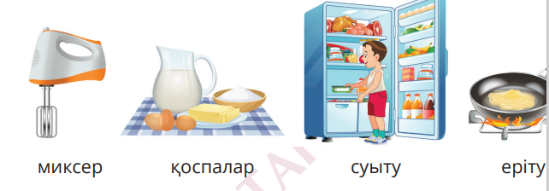  Мәтіналды жұмыс.  Сұрақтарды оқы, жауабын мәтіннен тап.  Кондитер деген қандай мамандық иесі?  Кондитерлік фабрикаға барып көрдіңдер ма?  Қазақстанда қандай кондитерлік фабрика бар?  Дескриптор:  - Сұрақарға жауап береді  Екі текеметті салыстыр  Топтық жұмыс. «Үш сұрақ» әдісі.  Топ болып диалогты рөлге бөліп оқиды. Диалог бойынша келесі топқа үш сұрақ қояды.  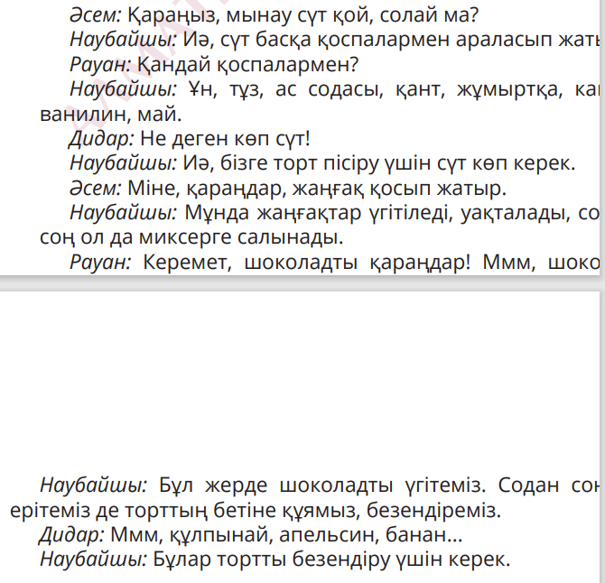  Дескриптор:  - Мәтінді оқиды  - Сұрақтарға жауап береді  - мәтінді іштей, түсініп және қажетті ақпаратты тауып/шолып/белгі қойып оқи алады  Жазылым. Жеке жұмыс. Диалог бойынша сөйлемдердің «дұрыс» немесе «бұрыс» екенін жаз.  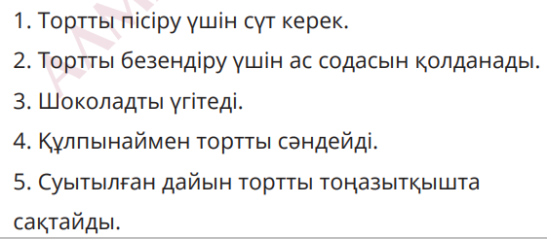  Дескриптор:  - сөйлемдердің «дұрыс», «бұрыс» екенін жазады  Сергіту сәті.  Жазылым. Тақтамен жұмыс  Сөйлемдерді толықтыр. Етістіктерді жіктеп жаз.  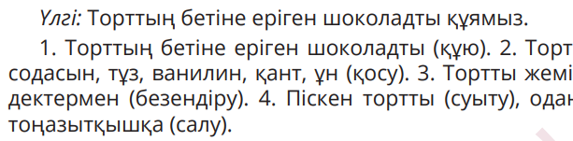  Дескриптор:  - Жазылым барысында орфографиялық нормаларды сақтайды  - Етістіктерді жіктеп жазады  Қорытынды: Оқушыларды сабақ барысында алған білімін қорытындылау.  Топтық жұмыс. «Жұмыртқаны қуыр» әдісі. Сұрақтарға жауап береді.  Дескриптор:  - мәтін мазмұны бойынша сұрақтарға жауап бере алады  - айтылым барысында орфоэпиялық нормаларды сақтайды  Бағалау  Рефлексия.  «Теңге» әдісі арқылы кері байланыс жасау. | Мұғаліммен бірге қайталайды. Алдыңғы сабақта өткен тақырыптарды қайталайды. Кемшіліктерді анықтайды, түзетеді, бағалайды.  Балалар жаңа сөздерді сөздік дәптерлеріне жазып алып, мұғаліммен бірге қайталап айтады.  Сұрақтарды оқы, жауабын мәтіннен тап.  Диалогті оқып, сұрақтарға жауап береді.  Диалог бойынша сөйлемдердің «дұрыс» немесе «бұрыс» екенін жазады.  Сөйлемдерді толықтырады. Етістіктерді жіктеп жазады.  Сұрақтарға жауап береді. | Бағалау парағына балл қою  Бағалау парағына балл қою  Бағалау парағына балл қою  Бағалау парағына балл қою  Бағалау парағына балл қою | Кітап, қима қағаздар, интербелсенді тақта

